V6 – Verbrennung im abgeschlossenen Raum
In diesem Versuch wird gezeigt, dass eine brennende Kerze Luft benötigt. Zudem wird gezeigt, dass die Brenndauer einer Kerze von dem zur Verfügung stehenden Volumen an Luft abhängt.

Materialien: Teelichter, verschieden große Bechergläser
Chemikalien: -
Durchführung: Über drei brennende Teelichter werden gleichzeitig drei verschieden große Bechergläser gestülpt.
Beobachtung: Das Teelicht in dem kleinsten Becherglas erlischt zuerst. Dann erlischt das Teelicht in dem mittleren Becherglas. Am längsten brennt das Teelicht in dem größten Becherglas, aber auch dieses erlischt.
Deutung: Eine brennende Kerze braucht Sauerstoff, da es sich dabei um eine Verbrennung des Wachs handelt. Der Sauerstoff ist häufig der Luftsauerstoff. Durch die Bechergläser wird die Zufuhr an Luftsauerstoff verhindert, die Kerzen erlöschen. Da in dem größten Becherglas am meisten Luft bzw. Luftsauerstoff vorhanden ist, brennt diese Kerze am längsten.

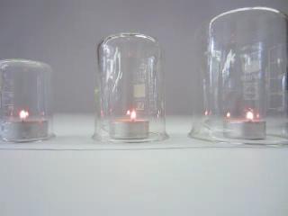 | 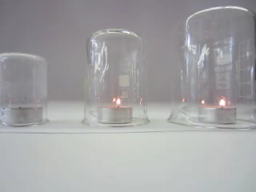
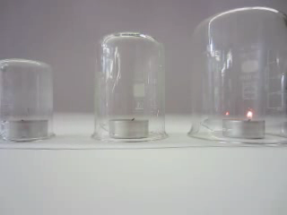 | 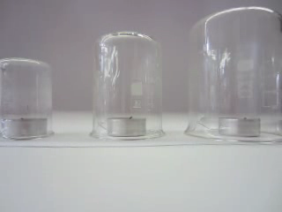
Abb. 6 – Die Kerzen brennen unterschiedlich lange.
Literatur: [1] K. Häußler, H. Rampf, R. Reichelt, Experimente für den Chemieunterricht – mit einer Einführung in die Labortechnik, Oldenbourg, 2. Auflage, 1995, S. 71.
Unterrichtsanschlüsse
Der Versuch kann eingesetzt, um die Abhängigkeit des zur Verfügung stehenden Luftvolumens gezeigt werden. Allerdings zeigt der Versuch nicht, dass der Sauerstoff als Bestandteil der Luft für die Verbrennung benötigt wird. Dies kann durch den Lehrerversuch V3 gezeigt werden. Es bietet sich also an, die beiden Versuche durchzuführen.

